От осенних дождей разлилась вода в запруде.По вечерам прилетали дикие утки. Мельникова дочка Анютка любила слушать, как они плещутся и возятся в темноте.
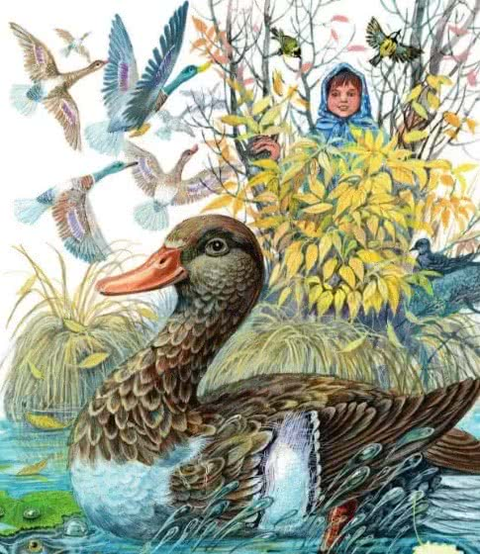
Мельник часто уходил на охоту по вечерам.Анютке было очень скучно сидеть одной в избе.Она выходила на плотину, звала: «Уть-уть, уть!» — и бросала хлебные крошки в воду.Только утки не плыли к ней. Они боялись Анютки и улетали с запруды, свистя крыльями.Это огорчало Анютку.«Не любят меня птицы, — думала она. — Не верят мне».Сама Анютка очень любила птиц. Мельник не держал ни кур, ни уток. Анютке хотелось приручить хоть какую-нибудь дикую птицу.* * * Раз поздним осенним вечером мельник вернулся с охоты. Он поставил ружьё в угол и сбросил с плеч мешок.Анютка кинулась разбирать дичь.Большой мешок был набит стреляными утками разных пород. Анютка всех их умела различать по величине и блестящим зеркальцам на крыльях.В мешке были крупные кряковые утки с фиолетово-синими зеркальцами. Были маленькие чирки-свистунки с зелёными зеркальцами и трескунки — с серыми.Анютка одну за другой вынимала их из мешка, считала и раскладывала на лавке.— Сколько насчитала? — спросил мельник, принимаясь за похлёбку.— Четырнадцать, — сказала Анютка. — Да там будто ещё одна есть!Анютка запустила руку в мешок и вытащила последнюю утку. Птица неожиданно вырвалась у неё из рук и быстро заковыляла под лавку, волоча разбитое крыло.— Живая! — вскричала Анютка.— Давай её сюда, — велел мельник. — Я ей живо шею сверну.— Тятенька, отдай утку мне, — попросила Анютка.— На что она тебе? — удивился мельник.— А я её вылечу.— Да это ж дикая! Она не станет жить у тебя.Пристала Анютка: отдай да отдай, — и выпросила утку.Стала кряква жить в запруде. Анютка привязала её за ногу к кусту. Хочет утка — в воде плавает, захочет — на берег выйдет. А больное крыло Анютка ей чистой тряпочкой перевязала.Подошла зима. По ночам воду стало затягивать ледком. Дикие утки больше не прилетали на запруду: улетели на юг.Анюткина кряква стала тосковать и мёрзнуть под кустом.Анютка взяла её в избу. Тряпочка, которой Анютка перевязала утке крыло, приросла к кости да так и осталась. И на левом крыле кряквы теперь было не синее с фиолетовым отливом зеркальце, а белая тряпочка. Так Анютка и назвала свою утку: Белое Зеркальце.Белое Зеркальце больше не дичилась Анютки. Она позволяла девочке гладить её и брать на руки, шла на зов и брала еду прямо из рук. Анютка очень была довольна. Ей не было теперь скучно, когда отец уходил из дому.* * *Весной, как только растаял лёд на реке, прилетели дикие утки.Анютка опять привязала Белое Зеркальце на длинную верёвку и пустила в запруду. Белое Зеркальце верёвку стала щипать клювом, кричала и рвалась улететь с дикими утками.Анютке стало жалко её. Но жалко было и расставаться с ней. Однако Анютка рассудила так: «Что ж силком её держать? Крыло у ней зажило, весна, она хочет детей выводить. А вспомнит меня, так вернётся».И отпустила Белое Зеркальце на все четыре стороны. А отцу сказала:— Ты, как будешь уток бить, зорко гляди, не мелькнёт ли на крыле белая тряпочка. Не застрели Белое Зеркальце!
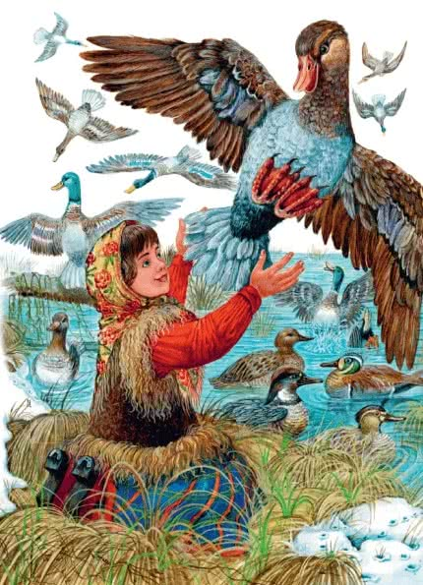
Мельник только руками всплеснул:— Ну, хозяйка! Сама своё хозяйство разоряет. А я думал: вот съезжу в город, селезня куплю, — Анюткина утка детей нам выведет.Смутилась Анютка.— Ты ничего мне про селезня не говорил. Да ведь, может, не поживётся Белому Зеркальцу на воле, так она ещё назад воротится.— Дура ты, дура, Анютка! Где ж это видано, чтобы дикая птица назад в неволю ворочалась? Как волка ни корми, он всё в лес смотрит. Попадёт теперь твоя утка ястребу в когти — и поминай как звали!* * *Тепло прибывало быстро. Река разлилась, затопила кусты на берегу. Полилась вода дальше, затопила лес.Уткам плохо пришлось в тот год: пора нестись, а земля вся в воде — негде гнезда выстроить.Зато Анютке весело: лодка есть — плыви куда хочешь.Поплыла Анютка в лес. Увидела в лесу старое дуплистое дерево. Стукнула веслом по стволу, а из дупла кряковая утка — шасть! — и прямо на воду у самой лодки. Повернулась боком. Анютка глядит — и глазам не верит: на крыле белая тряпочка! Хоть грязная стала, а всё заметна.— Уть, уть! — кричит Анютка. — Белое Зеркальце!А утка от неё. Плещется в воде, словно подшибленная.
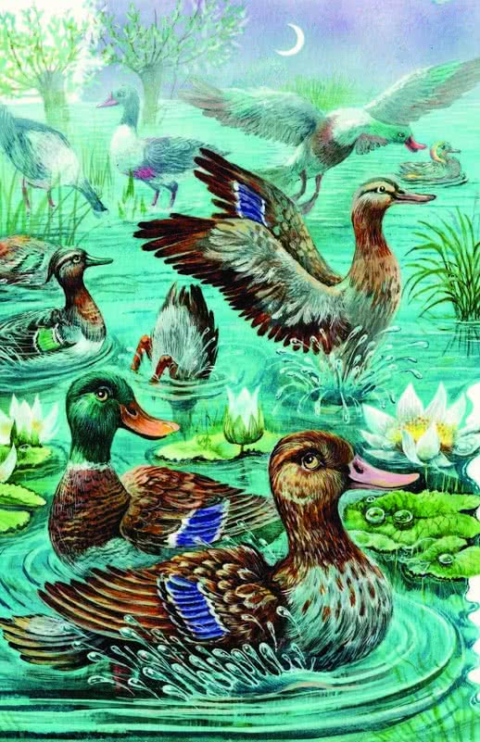
Анютка за ней на лодке. Гналась-гналась — уж из лесу выбралась. Тут Белое Зеркальце поднялась на крылья жива, здоровёшенька — и назад в лес.«Хитришь ты! — думает Анютка. — Да меня не проведёшь: ведь это ты от гнезда меня отводишь!»Вернулась назад, разыскала старое дерево.Заглянула в дупло, — а там, на донышке, двенадцать продолговатых яиц зеленоватого цвета.«Ишь хитрая! — думает Анютка. — Ведь вот где догадалась гнездо устроить, чтобы водой не достало!»Вернулась Анютка домой, отцу рассказала, что Белое Зеркальце в лесу видела, а про дупло — молчок. Побоялась, как бы мельник гнезда не разорил.Скоро вода спала.Анютка приметила, что Белое Зеркальце в полдень летает на реку кормиться. Тепло в этот час, и яйца в гнезде не стынут.Чтобы не пугать даром птицу в гнезде, Анютка забегала прежде на реку. Знала уж, где в камышах любила кормиться Белое Зеркальце. Уверится, что утка здесь, и бежит в лес глядеть, — не вывелись ли в дупле утята?Раз Анютка только высмотрела на воде Белое Зеркальце, — вдруг мчится по воздуху большой серый ястреб — и прямо на утку.Вскрикнула Анютка, да уж поздно: ястреб впился когтями в спину Белому Зеркальцу.«Пропала моя уточка!» — думает Анютка.А Белое Зеркальце нырк под воду и ястреба за собой потащила.Ястреб окунулся с головой. Видит — дело плохо: не совладать ему под водой с уткой. Разжал когти и улетел.Анютка так и ахнула:— Ну умница! Что за умница! Из ястребиных когтей вырвалась!* * *Ещё прошло несколько дней.Прибежала Анютка на реку, — нет Белого Зеркальца!Спряталась в кусты, набралась терпенья — ждёт.Наконец летит утка из лесу; в лапах у неё жёлтенький комок. Спустилась на воду.Глядит Анютка: рядом с Белым Зеркальцем пушистый жёлтенький утёнок плавает.«Вывелись утятки! — обрадовалась Анютка. — Теперь Белое Зеркальце всех из дупла на речку перетаскает!»Так и есть: утка поднялась и полетела в лес за другим птенцом.
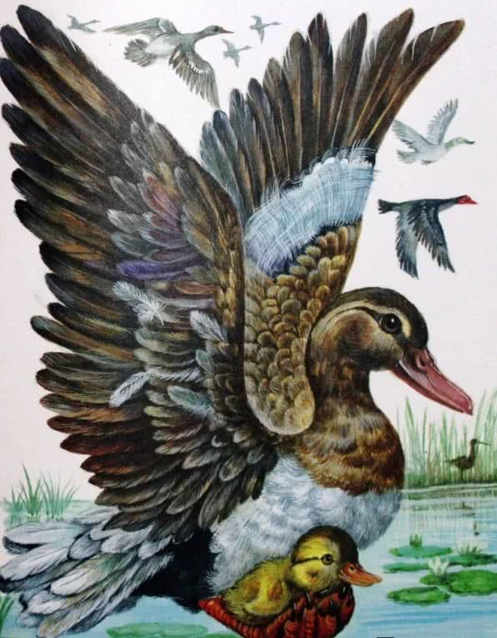
Анютка всё сидит под кустом, — ждёт, что дальше будет.Вылетела из лесу ворона. Летит, по сторонам поглядывает, — где бы чего на обед промыслить?Заметила у берега утёнка — стрелой к нему. Раз, раз! — клювом по голове, убила, разорвала на куски и съела.Анютка остолбенела — и крикнуть не догадается. Ворона опять в лес — и спряталась на дереве.А Белое Зеркальце летит уж со вторым утёнком.Спустила его на реку, ищет первого, крячет — зовёт. Нет нигде!Плавала-плавала, все камыши обшарила, — нашла только пух. Поднялась на крылья и помчалась в лес.«Ах, глупая! — думает Анютка. — Опять ведь ворона прилетит, твоего утёнка разорвёт».Не успела подумать, глядит: утка круг дала, подлетела из-за кустов назад к реке, шмыгнула в камыш — и спряталась там.Через минуту летит ворона из лесу — и прямо к утёнку.Тюк носом! — и давай рвать.Тут Белое Зеркальце выскочила из камыша, коршуном налетела на ворону, схватила за горло и тащит под воду.Закружились, заплескали птицы крыльями по воде — только брызги летят во все стороны!Анютка выскочила из-под куста, глядь: Белое Зеркальце в лес улетает, а ворона мёртвая на воде лежит.Долго не уходила Анютка с реки в тот день. Видела, как Белое Зеркальце остальных десять утят в камыш перетаскала.Успокоилась Анютка:«Теперь, — думает, — не боюсь я за Белое Зеркальце: она и за себя постоять умеет, и детей своих в обиду не даст».
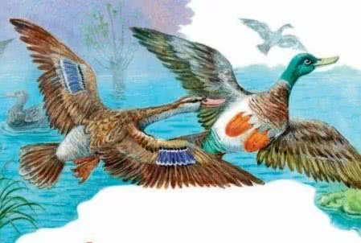
* * *Пришёл август месяц.С утра на реке палили охотники: начиналась охота на уток.Весь день Анютка не находила себе места: «А ну, как убьют охотники Белое Зеркальце?»С темнотой палить перестали.Анютка забралась на сеновал спать.Только заснула, вдруг голоса на дворе.— Кто тут? — мельник кричит из избы.— Охотники! — отвечают.— Чего вам?— Пусти на сеновале переночевать!— Ночуйте, пожалуй. Да смотрите, как бы огня не заронить в сено!— Не бойсь, некурящие!Заскрипели двери сарая, и охотники полезли на сено.Анютка забилась в угол, сама слушает.— Здорово набили! — говорит один охотник. — У тебя сколько?— Шесть штук, — отвечает другой. — Все шлепунцы.— У меня восемь. Одну было матку чуть не стукнул. Собака нашла выводку. Матка поднялась, гляжу: что-то будто белое у неё на крыле, вроде бы тряпочка. Рот разинул, да и прозевал. Двух молодых собака задавила с этой выводки. Айда утром опять на то место: матку убьём — шлепунцы все наши будут!— Ладно, пойдём.Лежит Анютка в сене ни жива ни мертва. Думает:«Так и есть! Нашли охотники Белое Зеркальце с утятами. Как быть?»Решила Анютка ночь не спать, а чуть свет бежать на реку, — не дать охотникам Белое Зеркальце убить.Полночи ворочалась, сон от себя гнала.А под утро сама не заметила, как заснула.Просыпается, а уж на реке палят.— Нет больше моего Белого Зеркальца! Убили тебя охотники!Идёт к реке, ничего перед собой не видит: слезы свет застилают. Дошла до плотины, думает:«Вот тут моя уточка плавала. И зачем я её отпустила?»Глянула на воду, — а по воде Белое Зеркальце плывёт и восемь утяток за собой ведёт.
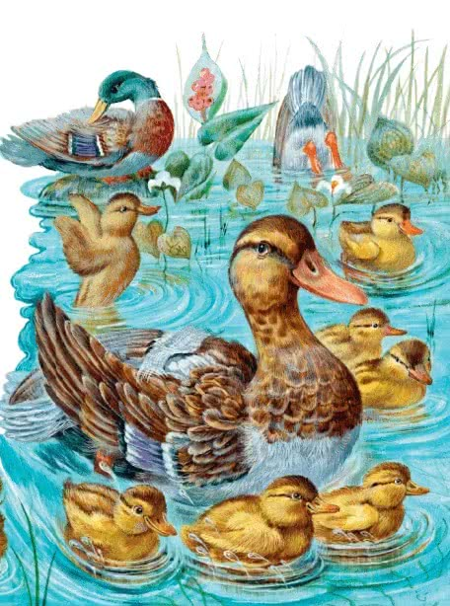
Анютка: «Уть, уть, уть!»А Белое Зеркальце: «Ваак! Ваак!» — и прямо к ней.Палят на реке охотники. А утка с утятами у самой мельницы плавает. Анютка хлеб крошит, в воду им бросает.Так и осталась Белое Зеркальце жить у Анютки в запруде. Поняла, видно, что Анютка в обиду её не даст.Потом птенцы подросли, летать выучились, разбрелись по всей речке.Тогда и Белое Зеркальце с запруды улетела.А на следующий год, только вывела жёлтеньких утят, сейчас привела их в запруду — и к Анютке.Теперь уже все охотники кругом Белое Зеркальце знают, не трогают её и зовут Анюткиной уткой.

